Если вы хотите картинки, то вот они

Здесь картинка
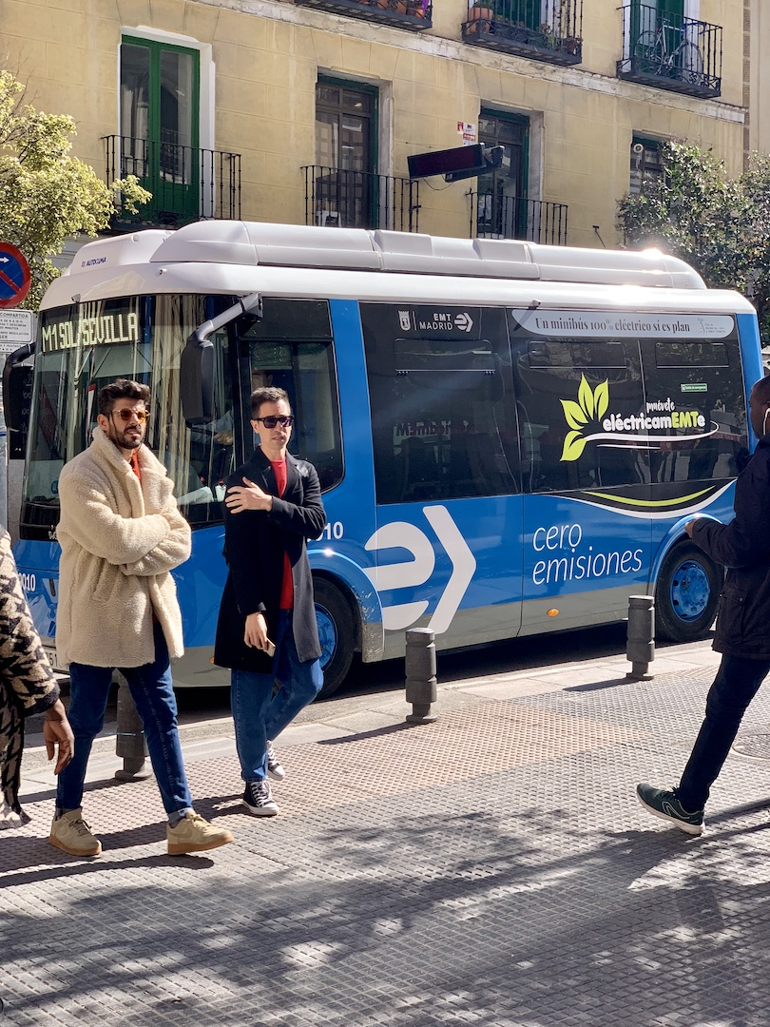
А вот еще
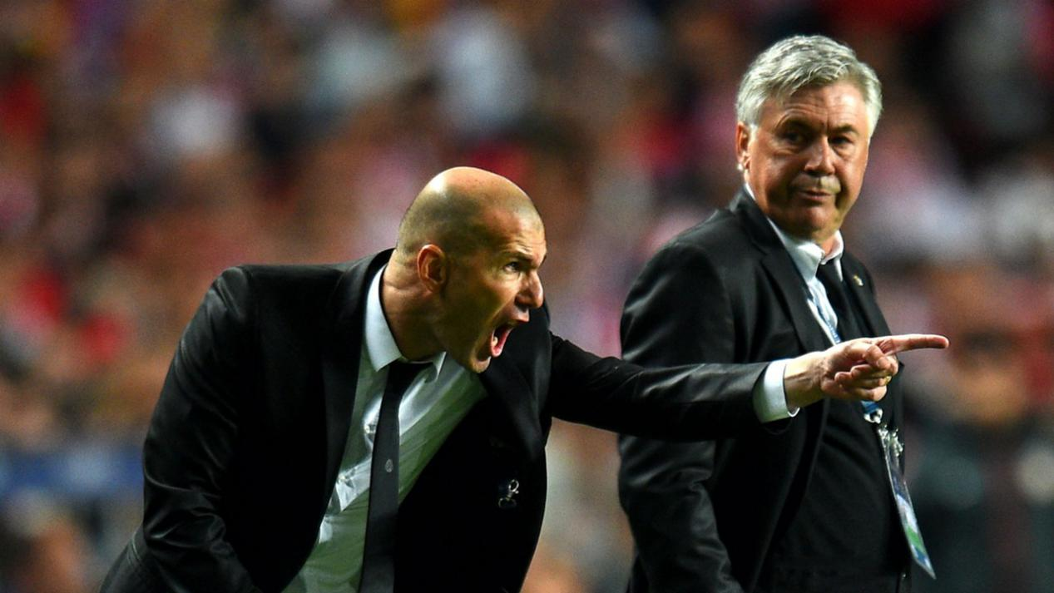

Ну и обязательно, здесь должны быть котики
